**第18章作业**

**22920212204392 黄勖**

屏幕剪辑

答：在固定汇率制下，中央银行购买国内资产会对其资产负债表产生影响。当中央银行购买国内资产时，它需要使用本国货币来支付购买价格。这将导致中央银行的资产负债表中的以下变化：

1. 资产端：中央银行的外汇储备减少，因为它用外汇购买了国内资产。购买的国内资产将成为中央银行的资产，因此中央银行的国内资产部分会增加。
2. 负债端：中央银行需要使用本国货币来购买国内资产，因此它的本国货币负债会增加。

换句话说，中央银行通过购买国内资产将其外汇储备转化为本国货币资产，同时增加了本国货币负债。

至于中央银行在外汇市场上的操作如何在国际收支账户上反映出来，这取决于具体的交易情况。当中央银行在外汇市场上进行买卖时，它会影响国际收支账户的两个主要部分：

1. 贸易账户：中央银行的外汇交易可能影响国际贸易的结算。如果中央银行购买本国货币，以干预汇率并保持固定汇率，这将增加贸易账户顺差。相反，如果中央银行出售本国货币，以干预汇率并保持固定汇率，这将减少贸易账户顺差。
2. 资本账户：中央银行的外汇交易也可能影响国际资本流动。购买国内资产可能会吸引外国投资者将资金流入该国，增加资本账户顺差。相反，出售国内资产可能会导致本国资金流出，减少资本账户顺差。

总之，中央银行在外汇市场上的操作可能通过影响贸易账户和资本账户来反映在国际收支账户上。这些操作对国际收支平衡和汇率稳定都具有重要影响。

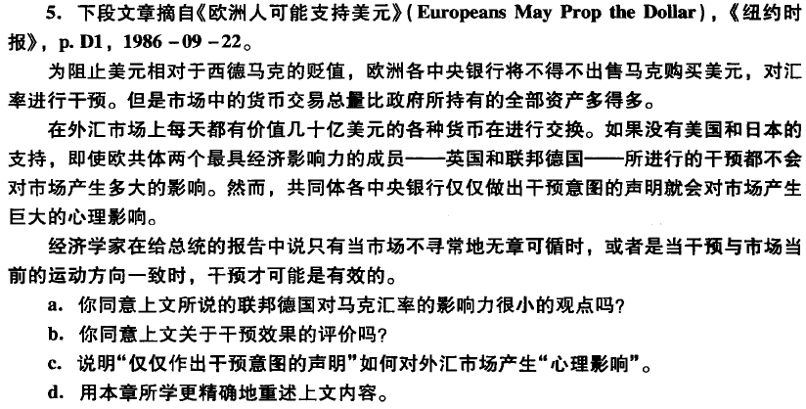

答：a. 根据上文所述，欧洲各中央银行出售马克购买美元以阻止美元贬值。虽然联邦德国是欧共体中最具经济影响力的成员之一，但上文提到，即使联邦德国进行干预，没有美国和日本的支持，其影响力也相对较小。因此，上文表达了对联邦德国在马克汇率上的影响力较小的观点。

b. 上文提到，经济学家在给总统的报告中指出，干预只有在市场出现异常无序情况或干预与市场当前运动方向一致时才可能有效。这表明对干预效果的评价是有条件的，认为干预只在特定情况下才能产生预期效果。

c. "仅仅作出干预意图的声明"对外汇市场产生"心理影响"是指中央银行发表关于干预意图的公开声明，而不实际采取行动。这种声明可能会对市场参与者的情绪和预期产生影响，引起市场的波动。市场参与者可能会对中央银行的意图作出反应，调整他们的交易策略，从而导致货币汇率的波动。

d. 根据《纽约时报》1986年9月22日的文章《欧洲人可能支持美元》，为了阻止美元对马克贬值，欧洲各中央银行计划出售马克购买美元以干预汇率。然而，尽管联邦德国是欧共体中最具经济影响力的成员之一，但没有美国和日本的支持，即使联邦德国进行干预，对市场影响较小。经济学家认为，干预只有在市场无序或与当前趋势一致时才可能有效。此外，即使仅仅作出干预意图的声明，也可能对外汇市场产生心理影响，引起市场波动。

屏幕剪辑

答：在浮动汇率制下，暂时性财政扩张和永久性财政扩张具有不同的影响，而在固定汇率制下，这种影响则不同。

1. 浮动汇率制下：

* 暂时性财政扩张：在暂时性财政扩张中，政府通过增加支出或减少税收来刺激经济增长。这可能导致短期内国内经济活动的增加，提高就业率和经济增长。然而，由于货币汇率是浮动的，财政扩张可能会导致货币贬值的压力，因为增加的支出可能导致国内需求上升，从而增加进口需求，进而导致贸易逆差。这可能会对国际收支和汇率产生一定的负面影响。
* 永久性财政扩张：在永久性财政扩张中，政府通过持续增加支出或减少税收来刺激经济增长。这可能导致长期内国内经济活动的增加，但也可能引发通货膨胀风险。在浮动汇率制下，市场参与者可能对财政扩张的长期性和通胀风险作出反应，进而对货币进行抛售，导致货币贬值。这会加剧通胀风险，并可能增加进口价格，对国内经济造成不利影响。

1. 固定汇率制下：

* 在固定汇率制下，汇率由政府或中央银行维持在一个固定的水平上。因此，无论是暂时性财政扩张还是永久性财政扩张，对货币汇率的影响都相对较小。政府通过控制货币供应量和利率等措施来维持固定汇率，以避免财政扩张对汇率产生明显的冲击。

在固定汇率制下，政府更加关注维持汇率的稳定性，因此可能会采取措施来限制财政扩张的规模，以避免对汇率和国际收支产生不利影响。政府可能会实施紧缩性财政政策，减少支出或增加税收，以控制内需和通货膨胀压力，以维持固定汇率。

总之，在浮动汇率制下，暂时性财政扩张可能导致短期内经济增长，但也带来汇率压力和贸易逆差的风险。而在固定汇率制下，政府更加关注汇率的稳定性，可能限制财政扩张规模，以避免对汇率和国际收支造成负面影响。

屏幕剪辑

答：  
DD-AA模型是一种宏观经济模型，用于分析货币政策和财政政策对经济产出和国际收支的影响。在固定汇率制下，进口关税的影响可以通过DD-AA模型进行分析。

1. 进口关税对产出的影响：

* 在DD-AA模型中，货币政策的影响通过DD曲线表示，代表国内货币需求和货币供给的平衡。财政政策的影响通过AA曲线表示，代表国内资产的供给和需求平衡。
* 当引入进口关税时，它增加了进口商品的价格，导致消费者需求下降。这会导致DD曲线向左移动，减少了国内产出水平。
* 因此，进口关税在固定汇率制下可能会导致国内产出减少。

1. 进口关税对国际收支的影响：

* 进口关税提高了进口商品的价格，鼓励本国消费者购买国内产品而不是进口产品。这可能导致国内需求减少，并有助于改善国际收支。
* 通过减少进口，进口关税可以减少贸易逆差，对国际收支产生积极影响。

如果世界各国都通过征收关税来解决失业和改善国际收支，可能会导致以下情况：

* 全球贸易可能会收缩：各国征收进口关税可能会导致贸易壁垒的上升，加剧保护主义倾向。这可能引发贸易争端和贸易战，导致全球贸易规模减小，给全球经济带来不利影响。
* 货币政策的限制：在固定汇率制下，各国征收关税可能限制了货币政策的灵活性。关税政策可能使货币政策难以自主调整，以应对国内经济的变化。这可能削弱了各国应对经济波动的能力。
* 可能引发报复性关税：如果各国相互征收关税，可能会引发贸易保护主义的恶性循环。一个国家征收关税可能导致其他国家作出类似反应，形成报复性关税措施，进一步损害全球贸易和经济增长。

综上所述，虽然进口关税在某些情况下可能会对产出和国际收支产生一定影响，但全球范围内的广泛征收关税可能会带来更多负面影响，包括贸易收缩和经济不稳定。因此，国际合作和协商是解决失业和改善国际收支的更可取的方式，以避免贸易战和保护主义的危险。

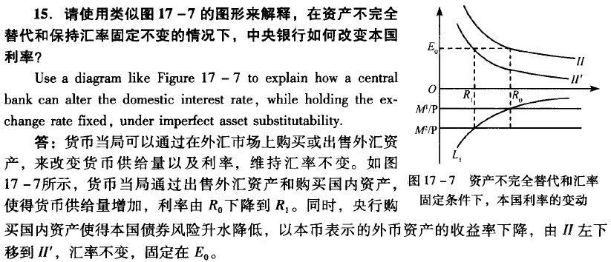

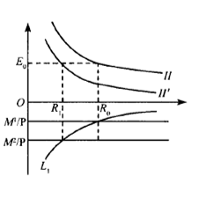

答：在资产不完全替代的情况下，中央银行可以通过调整货币供给来改变本国利率。假设初始情况下，中央银行维持固定汇率，并通过购买外汇来稳定汇率。此时，货币供给量由中央银行控制。

如果中央银行决定提高本国利率，它可以通过减少货币供给来实现。中央银行可以采取措施，如减少购买外汇的规模，或者通过出售国内债券来吸收货币供给。这将导致货币供给的减少，使得市场上的货币更为紧缩。由于资产不完全替代，本国利率的上升将吸引更多资金流入本国市场，从而增加本国货币的需求。

相反，如果中央银行决定降低本国利率，它可以通过增加货币供给来实现。中央银行可以增加购买外汇的规模，或者通过购买国内债券来增加货币供给。这将导致货币供给的增加，使得市场上的货币更为宽松。本国利率的下降将减少资金流入本国市场的吸引力，可能导致资金流出本国市场。

总的来说，在资产不完全替代的情况下，中央银行通过调整货币供给来改变本国利率，从而影响资本流动和汇率稳定。通过调节利率，中央银行可以对经济活动和金融市场产生影响，以实现其货币政策的目标。

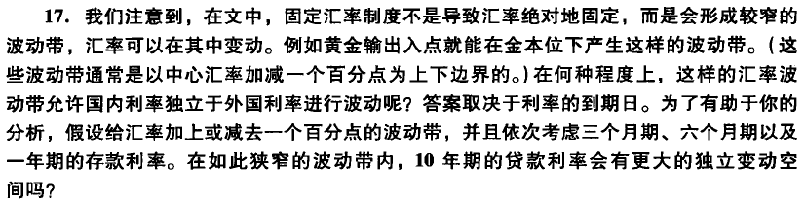

答：在固定汇率制度下，汇率通常不是绝对固定的，而是存在较窄的波动带。这意味着汇率可以在这个波动带内进行一定的变动。例如，在金本位制度下，黄金进出口点可以导致汇率在一个固定的波动带内变动，通常以中心汇率加减一定百分点为上下边界。

至于利率独立于外国利率的程度，则取决于利率的到期日。一般而言，在狭窄的汇率波动带内，短期存款利率（如三个月期）相对于外国利率可能更具独立性。这是因为短期利率受到更多的货币政策调控和市场因素的影响，而相对较短的时间段内的汇率波动对短期利率的影响较小。

然而，随着存款利率的到期日延长（如六个月期和一年期），利率的独立性可能会减弱。较长期的利率受到更多的宏观经济因素的影响，包括国内经济状况、通货膨胀预期和长期债券市场的供求关系。此外，长期汇率波动可能对长期利率产生更显着的影响。

因此，在如此狭窄的汇率波动带内，长期贷款利率（如10年期）的独立变动空间可能相对较小。长期利率更受到宏观经济因素和长期预期的影响，而狭窄的汇率波动带可能限制了其独立调整的范围。

需要注意的是，具体的情况还受到其他因素的影响，如市场预期、国内外资金流动等。因此，对于利率的独立变动空间的具体评估需要考虑更多的因素和市场条件。